***Лето без происшествий: спасатели призывают не забывать о соблюдении правил безопасного поведения***

Лето – беззаботная пора. Всем нам хочется, чтобы так и было, чтобы долгожданная летняя пора прошла без происшествий, и ничто не омрачило летний отдых. Но это уже зависит от каждого из нас.

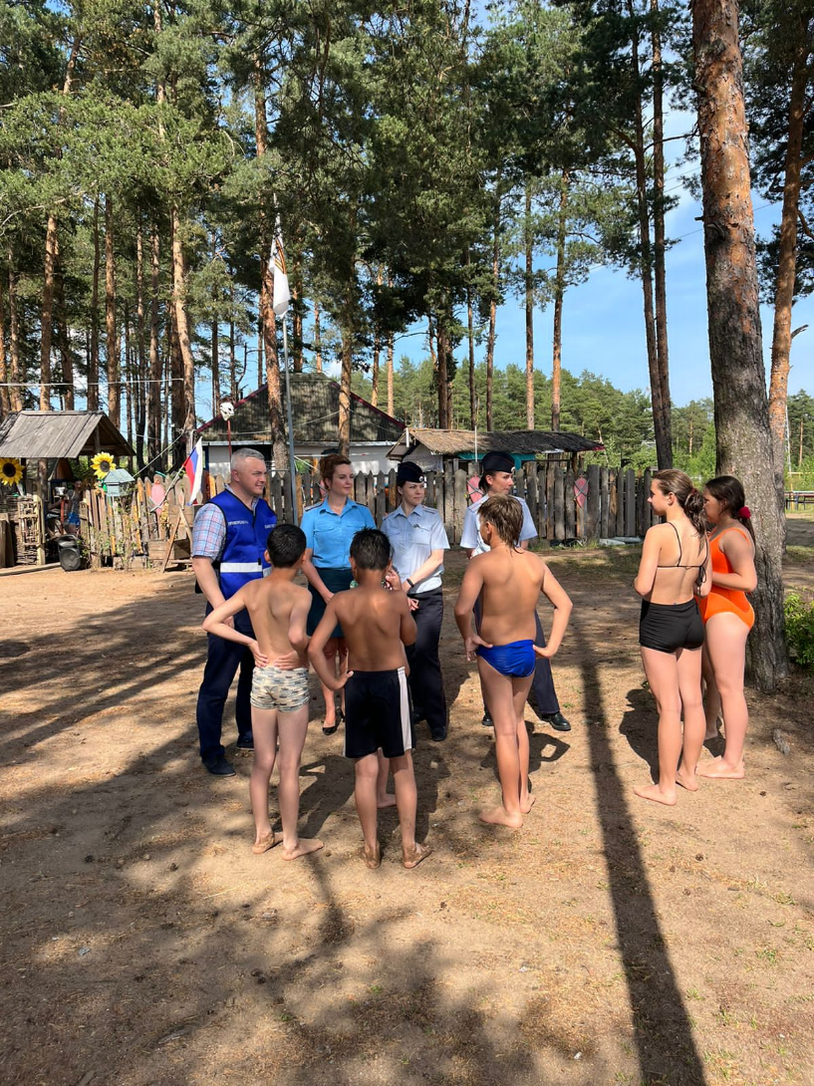Традиционно, летом излюбленным времяпровождением является отдых у воды. Петербургские спасатели постоянно призывают горожан и гостей города соблюдать элементарные меры предосторожности во время пребывания на водоемах. Одним из методов профилактики происшествий на воде являются профилактические беседы с населением. К примеру, на днях сотрудники управления МЧС по Приморскому району Санкт-Петербурга профилактические рейды. В их ходе они рассказали гражданам об элементарных правилах безопасного поведения и призвали строго следить за своими детьми, не только отдыхая на водоемах, но и всегда. Представители МЧС России напомнили о правилах безопасного поведения на воде, в быту, на улице, в природной среде и в местах массового скопления людей. Также напомнили номера вызова экстренных служб и порядок действий в случае обнаружения случаев возгорания в быту. Напоследок спасатели вручали людям памятки по пожарной безопасности, а детям – брошюры с занимательными заданиями на противопожарную тематику.

**Управление по Приморскому району ГУ МЧС РОССИИ по СПБ**